Рекомендации о рекультивации земель
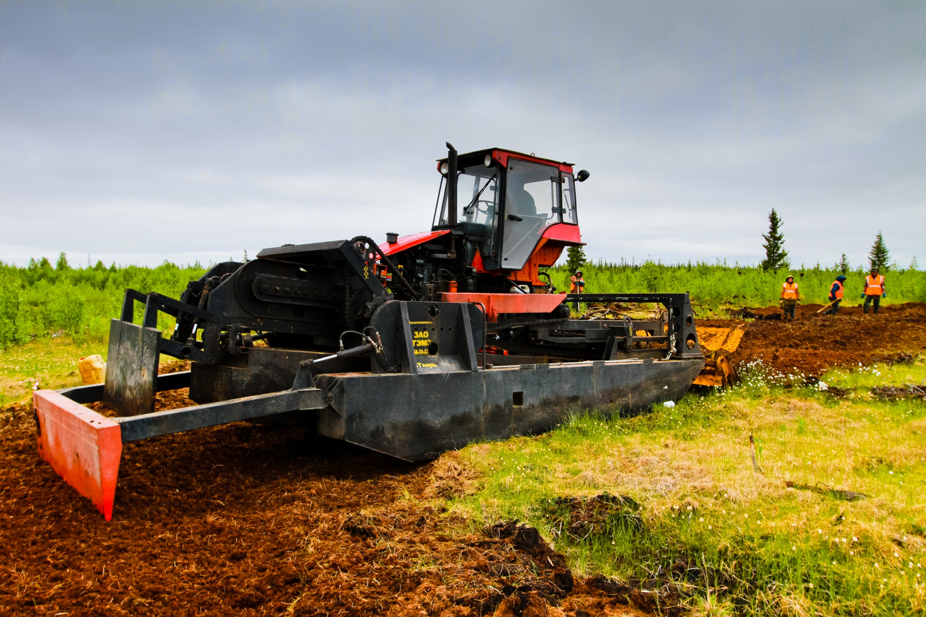
Простое занятие сельскохозяйственной деятельностью редко бывает настолько разрушительным, чтобы возникла необходимость в проведении столь серьезных восстановительных мер, как рекультивация.
Обычно рекультивацию проводят на землях, сильно пострадавших от промышленной или строительной деятельности человека: загрязненных токсичными веществами или разнообразным мусором, полностью или частично утративших плодородный слой почвы, получивших значительные нарушения целостности рельефа (котлованы, ямы и т.п.).
Также рекультивации, сохранению и восстановлению почв подлежат земли, в которых была нарушена естественная циркуляция поверхностных и грунтовых вод. На них искусственно восстанавливаются естественные направления движения воды.
Рекультивация осуществляется в два этапа.
Комплекс технических мероприятий. На этом этапе восстанавливается природный рельеф местности. Например, при захламлении земельного участка удаляется весь мусор, а также загрязненные слои почвы. В случае необходимости укладывается новый верхний слой плодородной земли, строятся дренажные или наоборот оросительные системы, укрепляются склоны.
Биологическая культивация. На втором этапе проводятся мероприятия, направленные непосредственно на улучшение плодородных характеристик почвы. В частности проводится биологическая очистка, вносятся удобрения, участок засаживают многолетними травами. Проводятся другие агротехнические мероприятия по сохранению почвы и ее восстановлению.
Постановлением Правительства РФ от 10.07.2018 N 800 "О проведении рекультивации и консервации земель" утверждены Правила проведения рекультивации и консервации земель, которые вступили в силу с 20.07.2018.
В соответствии с п. 24 данного постановления утвержденный проект рекультивации земель, проект консервации должен быть направлен в Федеральную службу по ветеринарному и фитосанитарному надзору (территориальное управление), в случае проведения рекультивации, консервации в отношении земель сельскохозяйственного назначения, оборот которых регулируется Федеральным законом «Об обороте земель сельскохозяйственного назначения».

